**LAPORAN PEMROGRAMAN (PBO)**

**APLIKASI KALKULATOR PERHITUNGAN DENGAN METODE PYQT**

**DOSEN PENGAMPU : Freddy Wicaksono, M.Kom**



DISUSUN OLEH :  
MUHAMMAD FHARIZ ISRA(220511031)

MUHAMMAD NUR RIZKI (220511028)

MUKHAMAD KALWANI(220511025)

**PROGRAM STUDI TEKNIK INFORMATIKA**

**FAKULTAS TEKNIK**

**UNIVERSITAS MUHAMMADIYAH CIREBON**  
Jl. Fatahillah, Watubelah, Kec. Sumber, Kabupaten Cirebon, Jawa Barat 45611

# **KATA PENGANTAR**

Pemrograman adalah seni dan keterampilan menciptakan perangkat lunak yang bermanfaat dan efisien. Dengan kemajuan teknologi, pemrograman menjadi elemen kunci dalam mengembangkan solusi untuk berbagai masalah kompleks dalam berbagai bidang, seperti ilmu komputer, kecerdasan buatan, ilmu data, dan masih banyak lagi.

Ketika kita terlibat dalam pemrograman, kita seolah-olah menjadi arsitek digital yang merancang dan membangun fondasi untuk teknologi masa depan. Pemrograman memungkinkan kita mengubah ide-ide kreatif menjadi kenyataan fungsional, menciptakan perangkat lunak yang mempermudah kehidupan sehari-hari, mengoptimalkan proses bisnis, atau bahkan menjelajahi konsep-konsep baru yang belum pernah terpikirkan sebelumnya.

Dalam perjalanan memahami dan menguasai pemrograman, kita akan mengeksplorasi berbagai paradigma pemrograman, bahasa pemrograman, dan alat pengembangan. Kami akan memahami struktur data, algoritma, dan desain perangkat lunak yang efisien. Pemrograman bukan hanya tentang menulis kode, tetapi juga tentang merancang solusi yang dapat diandalkan, mudah dimengerti, dan mudah dikembangkan.

# **DAFTAR ISI**

**KATA PENGANTAR** ii

**DAFTAR ISI** iii

**BAB I PENDAHULUAN** 1

**1.1** **Latar Belakang** 1

**1.2** **Tujuan** 1

**1.3** **Hipotesis** 2

**BAB II PEMBAHASAN** 3

**2.1 Rancangan dan Metode** 3

**2.2 Implementasi Kode** 4

**2.3 Hasil** 6

**BAB III KESIMPULAN** 9

**3.1** **Kesimpulan** 9

**3.2** **Saran** 9

# **BAB I PENDAHULUAN**

* 1. **Latar Belakang**

Pada era digital ini, pengembangan aplikasi berbasis GUI (Graphical User Interface) menjadi semakin penting untuk memberikan pengalaman pengguna yang baik. PyQt, sebagai salah satu framework GUI untuk Python, memberikan kemudahan dalam pengembangan aplikasi dengan antarmuka yang menarik.

Praktikum ini bertujuan untuk memberikan pemahaman dan pengalaman dalam membuat program kalkulator sederhana menggunakan PyQt. Kalkulator dipilih sebagai proyek karena memberikan gambaran tentang bagaimana menggabungkan antarmuka pengguna dengan logika perhitungan dalam konteks aplikasi sehari-hari.

Pembuatan kalkulator ini melibatkan penggunaan widget seperti tombol dan input untuk menerima masukan dari pengguna, serta logika perhitungan untuk melakukan operasi matematika dasar. Melalui praktikum ini, diharapkan peserta dapat memahami konsep dasar pengembangan aplikasi GUI dan mengaplikasikannya menggunakan PyQt.

* 1. **Tujuan**

1. Memahami konsep dasar dalam pengembangan aplikasi GUI.
2. Mengenal dan menggunakan framework PyQt untuk pengembangan aplikasi berbasis GUI.
3. Mampu merancang antarmuka pengguna yang sederhana namun efektif.
4. Memahami integrasi antara antarmuka pengguna dan logika perhitungan dalam konteks pembuatan kalkulator.
   1. **Hipotesis**
5. Memahami konsep dasar dalam pengembangan aplikasi GUI.
6. Mengenal dan menggunakan framework PyQt untuk pengembangan aplikasi berbasis GUI.
7. Mampu merancang antarmuka pengguna yang sederhana namun efektif.
8. Memahami integrasi antara antarmuka pengguna dan logika perhitungan dalam konteks pembuatan kalkulator.

Implementasi antarmuka pengguna dengan menggunakan PyQt dalam pembuatan kalkulator akan menyediakan pengalaman yang lebih intuitif dan responsif dibandingkan dengan antarmuka kalkulator tradisional. Selain itu, logika perhitungan yang terintegrasi dengan baik akan memungkinkan kalkulator untuk mengatasi berbagai jenis operasi matematika dengan akurasi tinggi.

# **BAB II PEMBAHASAN**

## **2.1 Rancangan dan Metode**

A. Materi dan Peralatan:

Praktikum ini menggunakan Python sebagai bahasa pemrograman utama dan PyQt sebagai kerangka kerja pembangunan antarmuka pengguna. Lingkungan pengembangan yang digunakan adalah PyCharm untuk memfasilitasi pengembangan yang efisien.

B. Prosedur:

1. Pembuatan Antarmuka Pengguna (UI):

Menggunakan Qt Designer atau langsung mengimplementasikan UI dengan kelas-kelas PyQt, serta menyusun elemen-elemen UI seperti tombol, teks box, dan label.

1. Implementasi Logika Perhitungan:

Menyusun fungsi-fungsi dasar untuk operasi penambahan, pengurangan, perkalian, dan pembagian, serta mengintegrasikan logika perhitungan dengan antarmuka pengguna.

1. Penanganan Interaksi Pengguna:

Menerapkan koneksi sinyal dan slot untuk menanggapi interaksi pengguna dan Memastikan responsifitas antarmuka terhadap input pengguna.

1. Uji Coba dan Debugging:

Menguji fungsionalitas kalkulator dengan memberikan berbagai input dan Melakukan debugging untuk menangani potensi kesalahan atau bug.

1. Optimasi dan Penyempurnaan:

Melakukan optimasi kode untuk meningkatkan performa dan Menyempurnakan antarmuka agar sesuai dengan prinsip desain UI yang baik.

Sebelum memulai praktikum, pastikan lingkungan pengembangan Python dan PyQt sudah terinstal. Gunakan perintah berikut untuk menginstal PyQt:

“ pip install PyQt5 “

Pastikan juga IDE atau teks editor yang digunakan sudahsiap untuk pengembangan dengan PyQt.

C. Pengukuran Variabel:

Variabel yang diukur termasuk waktu yang diperlukan untuk merespons input pengguna, kesalahan yang mungkin terjadi selama pengujian, dan kemudahan penggunaan antarmuka.

D. Desain Eksperimen:

Desain eksperimen praktikum ini terfokus pada pengembangan dan evaluasi kalkulator berbasis PyQt. Uji coba dilakukan dengan memberikan input yang beragam untuk memastikan fungsi-fungsi kalkulator bekerja seperti yang diharapkan.

D. Analisis Data:

Analisis data dilakukan dengan membandingkan hasil pengujian dengan tujuan praktikum. Setiap kesalahan atau perbaikan diidentifikasi dan didokumentasikan.

E. Keberlanjutan:

Memastikan bahwa kode dapat diteruskan untuk pengembangan lebih lanjut. Membuat dokumentasi yang mencakup cara menggunakan kalkulator dan kontribusi yang mungkin diperlukan untuk pengembangan masa depan.

## **2.2 Implementasi Kode**

Berikut adalah contoh implementasi kode untuk kalkulator menggunakan PyQt :

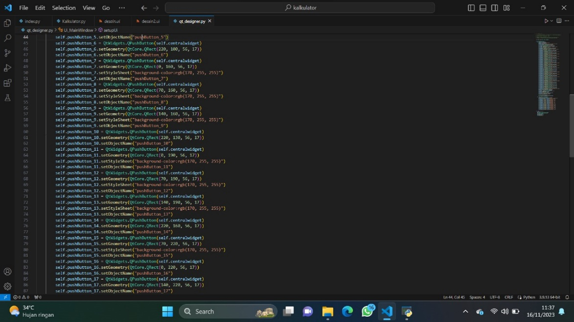

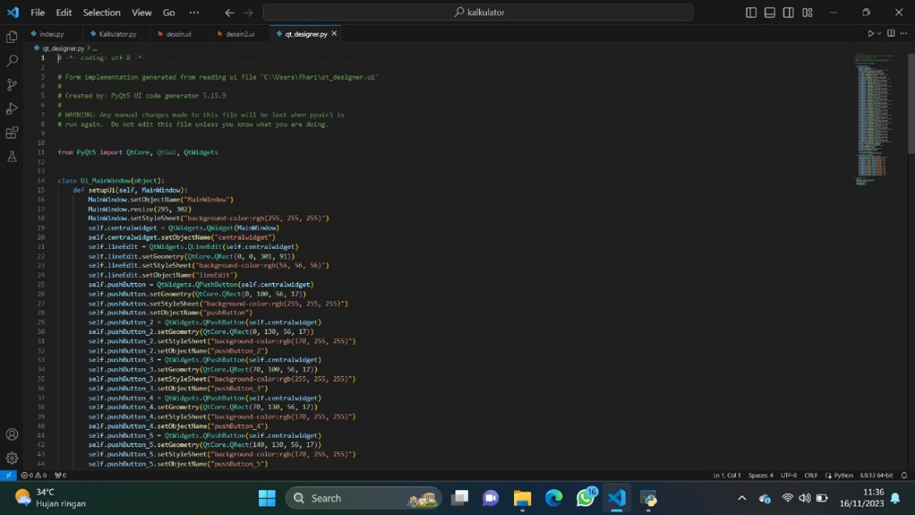

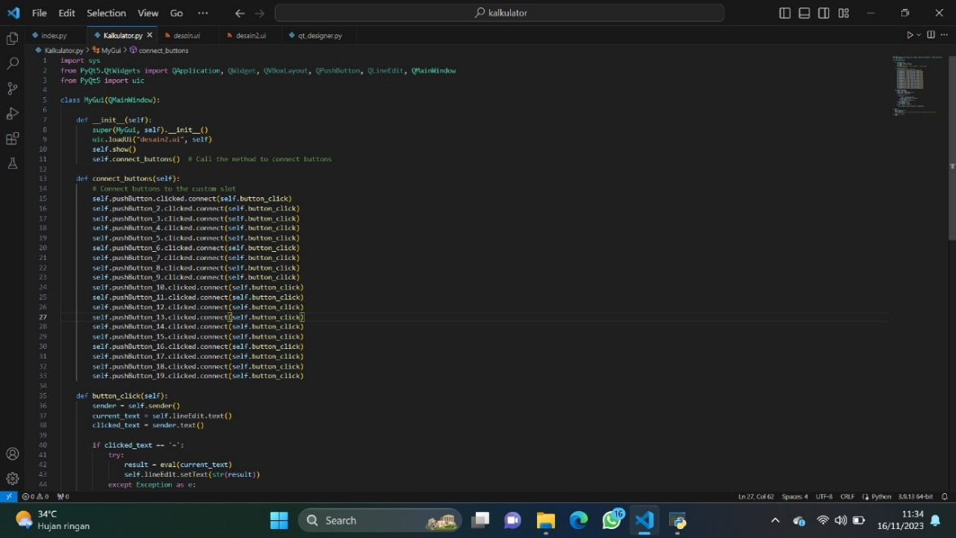

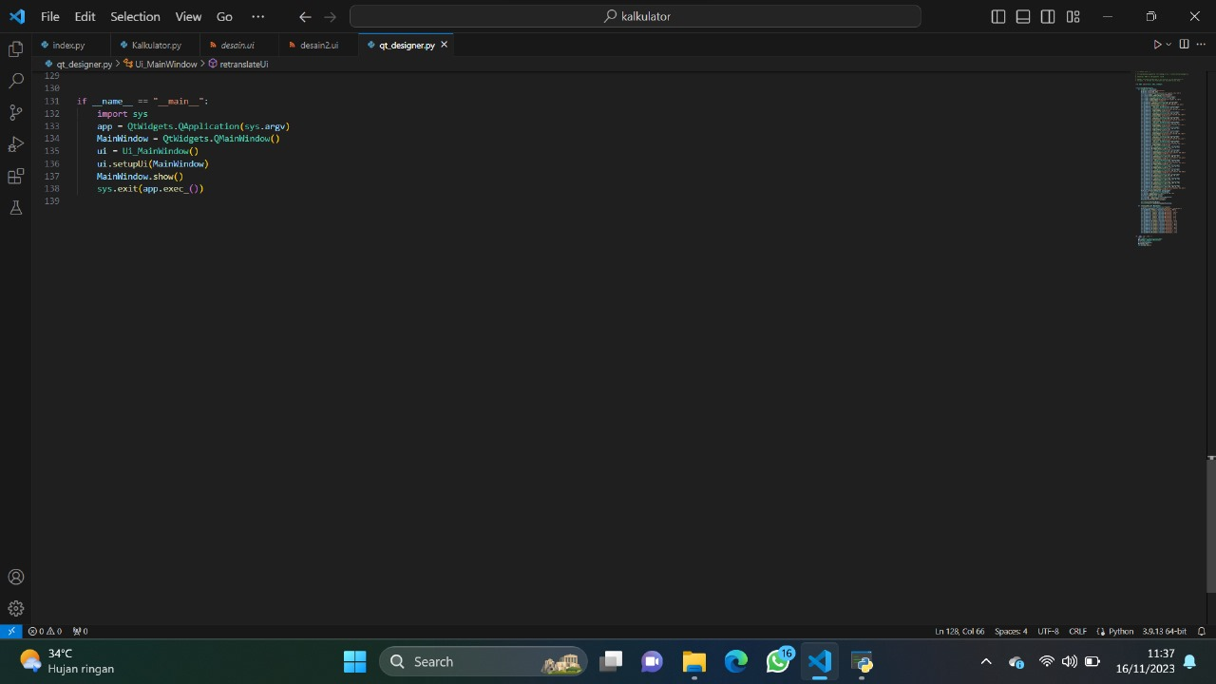

**2.3 Hasil**

A.Hasil Pengamatan

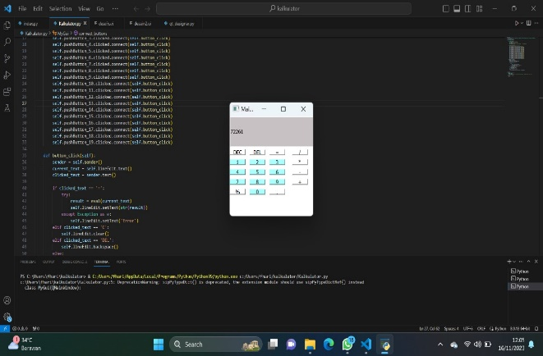 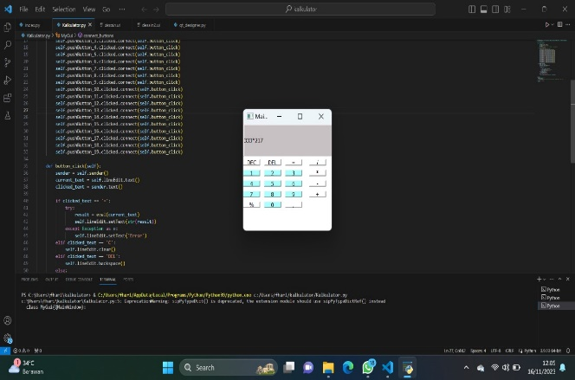

**3.1 Kesimpulan**

**3.2 Saran**